Развитие речи

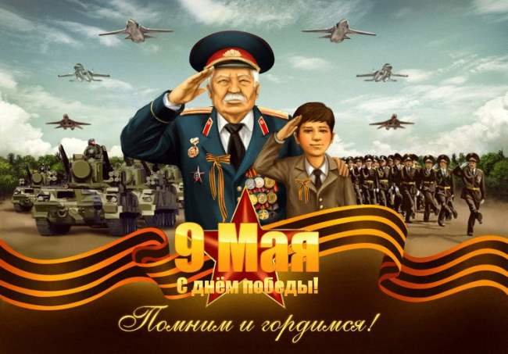
«Мы помним! Мы гордимся!»

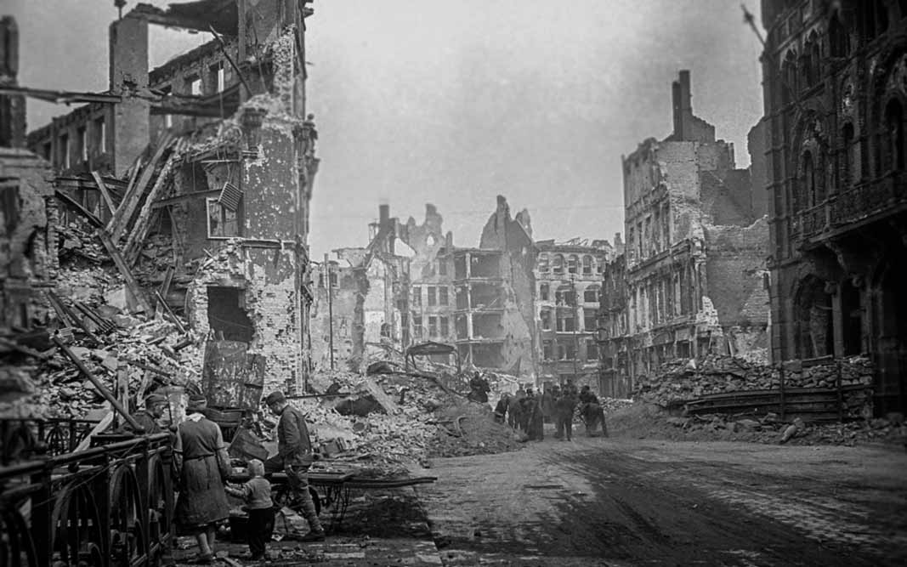
Беседа: Когда-то, давным-давно, 75 лет назад на нашу страну напали враги, их называли фашистами. Они завоевали много стран и хотели захватить нашу Родину. Наша страна — очень большая и богатая. У нас много рек, много лесов. Есть большие поля, на которых растут пшеница, рожь, картофель, разные овощи. В наших лесах живут разные птицы, звери, в реках и озерах — рыбы. В России много красивых, больших городов, богатых деревень. И все это хотел захватить враг. На нашу землю пришли вражеские солдаты, приехали танки, самолеты бомбили города и села.
Обсудите фотографию. Что вы видите на ней? Можно ли в таких домах жить?
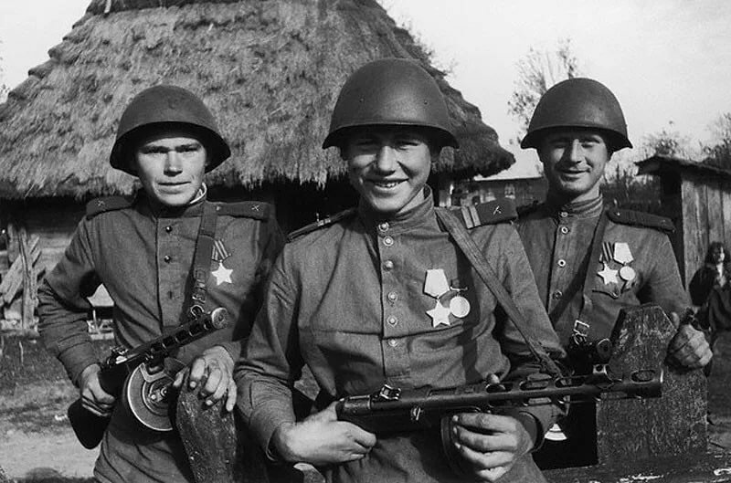
Разрушались дома и целые города, погибали люди. Мужчины брали оружие и отправлялись на фронт воевать с врагом, защищать нашу Родину. А в селах и городах оставались женщины и дети, которым было необходимо много работать, чтобы солдаты могли воевать, чтобы у них были еда, одежда и оружие. Дети работали и на заводах и в полях помогали своим матерям.
Как называли людей, которые воевали с фашистами? Как выглядели солдаты? Каким нужно быть солдату, чтобы справиться с врагом? Одни солдаты не могли бы победить в войне. Им помогала военная техника, военные машины. Посмотри на эти фотографии и назовите военные машины, какие ты знаешь?
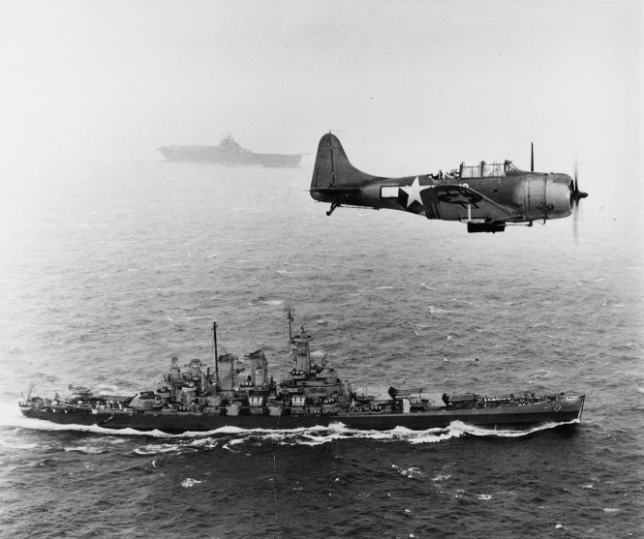
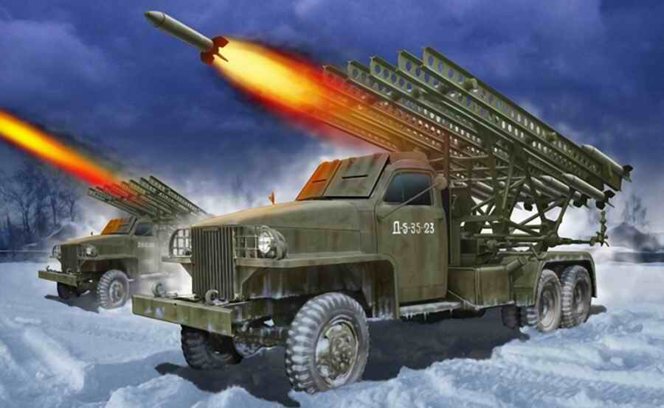
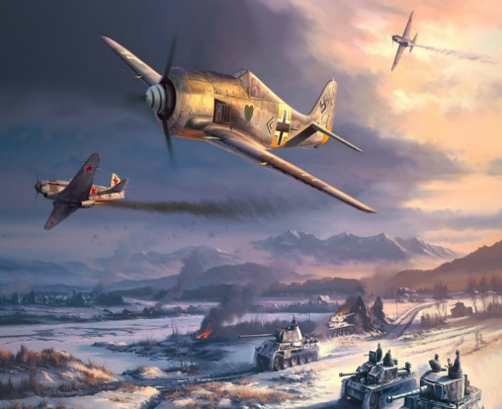
Кто летает на самолете? кто служит на корабле? кто управляет кораблем? Кто управляет танком?
Еще была военная машина, которую ласково называли «Катюша». Со стороны эта машина напоминает грузовик, но вместо кузова у нее ракетная установка, которая стреляет сразу несколькими зарядами. Такой выстрел называется залп. Управляет «Катюшей» артиллерист.
Именно благодаря нашим солдатам, нашей военной технике Родина одолела врага и победила в той страшной войне. И до сих пор, вот уже 70 лет мы празднуем День Победы 9 мая, поздравляем друг друга с окончанием войны, вспоминаем погибших и, конечно, благодарим наших солдат, которые защитили Родину и нас с вами. Сейчас те солдаты уже старички и старушки, но 9 мая они достают и надевают свои награды, полученные за борьбу с фашистами.
Предлагаем вам прочитать стихотворение, заучите наизусть.
М.Пляцковский «Чтобы солнце улыбалось».
Чтобы солнце улыбалось
Пусть навек исчезнут войны
Чтобы дети всей земли
Дома спать могли спокойно,
Танцевать и петь могли,
Чтобы солнце улыбалось,
В окнах светлых отражалось
И сияло над землёй
Людям всем И нам с тобой!

Пальчиковые игры
«Наша армия»
Аты — баты, аты — баты!
(поочерёдно «шагают» указательным и средним пальцами правой и левой руки)
На парад идут солдаты!
Вот идут танкисты,
Потом артиллеристы,
А потом пехота –
Рота за ротой.
«Солдатская каша»
Мы крупу в ковше варили,
Левую ладонь сложить в виде пригоршни (ковш), указательным пальцем правой руки (ложкой) «помешать кашу», остальные пальцы прижаты к ладони.
Хорошенько посолили. Пальцы правой руки сложить щепоткой и показать, как солят кашу. Здесь уже и ложка наша,
Правую руку положить на стол ладонью вверх; ладонь сложить в виде пригоршни (ложка).
Так вкусна солдата каша!
Облизать губы языком, показывая, как было вкусно.
Загадки
Смело в небе проплывает
Обгоняя птиц полет
Человек им управляет
Что такое?(Самолет)
Моряком ты можешь стать,
Чтоб границу охранять
И служить не на земле,
А на военном. (Корабле)
Ползёт черепаха —
Стальная рубаха,
Враг — в овраг,
И она, где враг. (Танк)
Упражнение «Скажи наоборот»
Военный-мирный, молодой-…,, сильный-…., умный-…, добрый-…, смелый-…, враг-…, мир-..

